GUÍA DE HISTORIA

Nombre: | Curso: 4°A | Fecha: semana N° 28
¿QUÉ APRENDEREMOS?
Objetivo (s): OA 4 Describir la civilización Azteca, considerando ubicación geográfica, organización política, actividades económicas, formas de cultivo y alimentos, organización de la sociedad, roles y oficios de hombres y mujeres, religión y ritos, desarrollo de la astronomía y la matemática, sistemas de escritura, guerras y sacrificios humanos, construcciones, costumbres y vida cotidiana, entre otros.
Contenidos: “La Religión, Cultura y Vida Cotidiana de la Civilización Azteca”
Objetivo de la semana: Identificar las características de la Vida Cotidiana, desarrollo Cultural y forma de Religión de los Antiguos Aztecas, observando video y PPT explicativo, luego responden preguntas mediante guía de aprendizaje.
Habilidad: Identificar

Luego de haber escuchado la explicación de tu profesora, desarrolla las siguientes actividades… ¡Estoy segura que lo harás excelente!

Actividades: Lee atentamente cada actividades y desarrolla cada una con la ayuda de tu texto de estudio en la página 157-162.

- Observa las siguientes imágenes y escribe las acciones que realizaban los Aztecas en cada una de ellas.

Los Aztecas iniciaban su día dándose un baño de agua fría. En ciertas ocasiones, estos baños eran de vapor, un acto ritual de sanación y purificación.

En los siguientes recuadros, recorta, pega y pinta los principales Dioses de la Civilización Azteca que aparecen más abajo.

TEZCATLIPOCA XIPE TÓTEC QUETZALCÓATL

TLÁLOC HUITZILOPOCHTLI COATLICUE

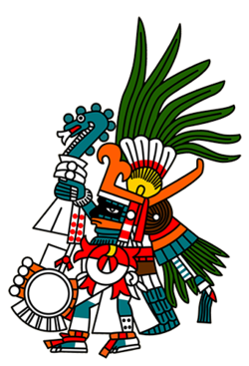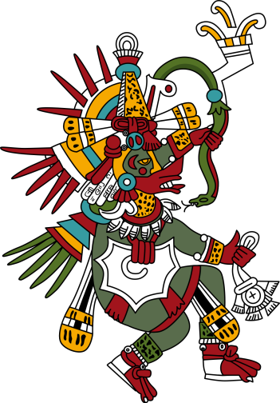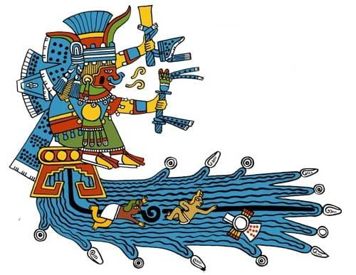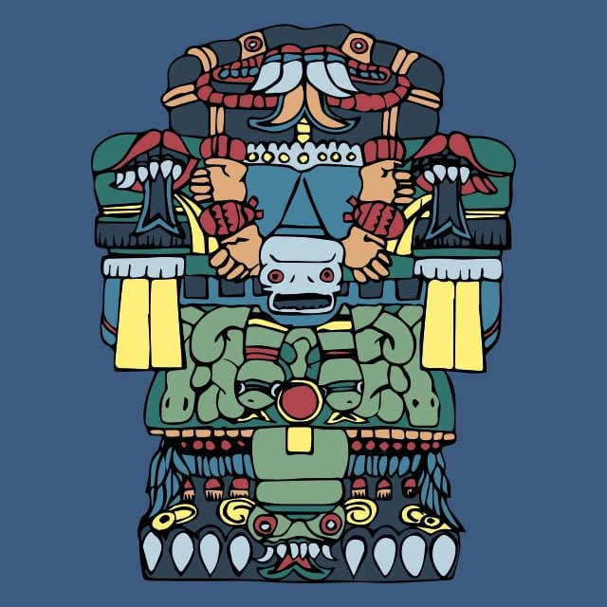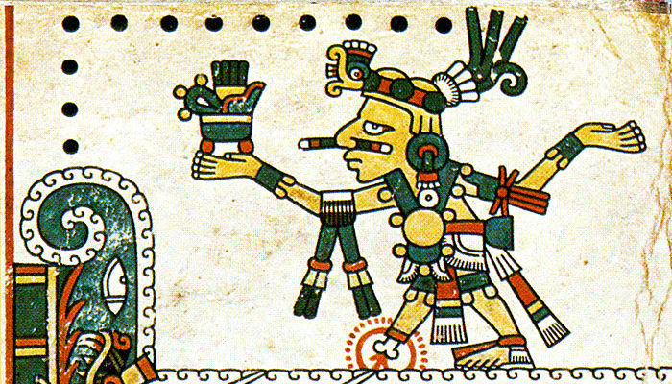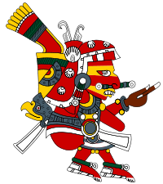

Une con una línea el dibujo con el desarrollo cultural obtenido por los Aztecas, puedes ayudarte de tu texto de estudio en las páginas 158 y 159.

- Escritura
- Arte
- Arquitectura
- Matemática y Astronomía

ESPERO TE HAYAN GUSTADO LAS MARAVILLAS DE
ESTA CIVILIZACION…

